湖南科技学院疫情防控系统（健康打卡）使用说明
- 前端安装及使用
- 安装
- 在各手机应用商城（软件商城）搜索“完美校园”，下载安装。
- 如果商城没有完美校园，扫软件官方二维码，下载安装。

- 使用
第一步：手机号注册并登陆，进入主界面，
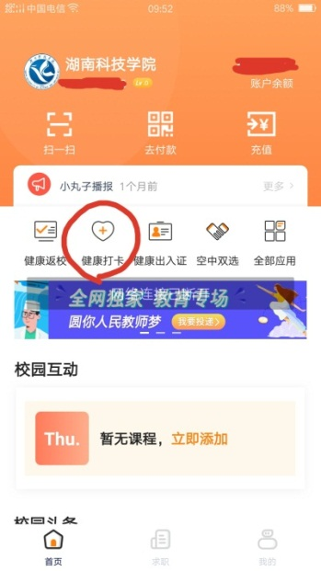
第二步：直接点击健康打卡（注意不需要绑卡）
第三步：
学生：选择院系、专业及班级信息，填写学号，并按要求填写相关健康信息。
教职工：选择教职工（最下面选项）、行政部门（或院系）、具体部门（或具体院系），填写工号，并按要求填写相关健康信息
（第一次打卡需要填较多内容，以后只要没有情况变化，可以直接一键打卡）
- 后台管理界面及使用。
- 管理后台进入
方法一，后台管理链接地址：
https://reported.17wanxiao.com/login.html#sys/student.html。
方法二，进入信息与网络中心（信息化办）部门网站，http://xxhb.huse.cn/， 在网站首页的快速通道频道中点击疫情防控管理
- 管理账号生成
各院系自行规划本院系的班主任、辅导员及书记管理权限，按附件模板提交各自学院管理账号的excel表。表格交信息化办周华先（QQ：33346893），由信息化办统一生成管理账号。(附件为班主任账号及辅导员账号模板，学院管理学生的书记如果需要查看全院学生打卡状态可以按辅导员账号生成模板，给予所有班级权限即可。)
- 后台管理界面及操作
（1）PC端管理界面：
点击左侧菜单：自定义模板疫情监控
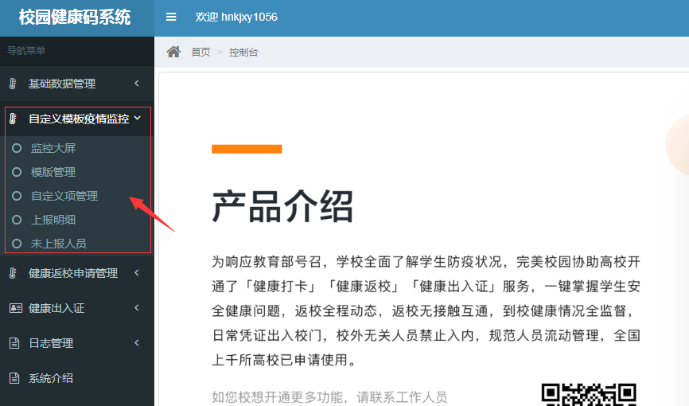
监控大屏：可以直观查看健康打卡状态
上报明细：可以按打卡项分别统计各类打卡信息
未上报人员：可以查看详细未上报人员信息
（2）手机登录管理端：
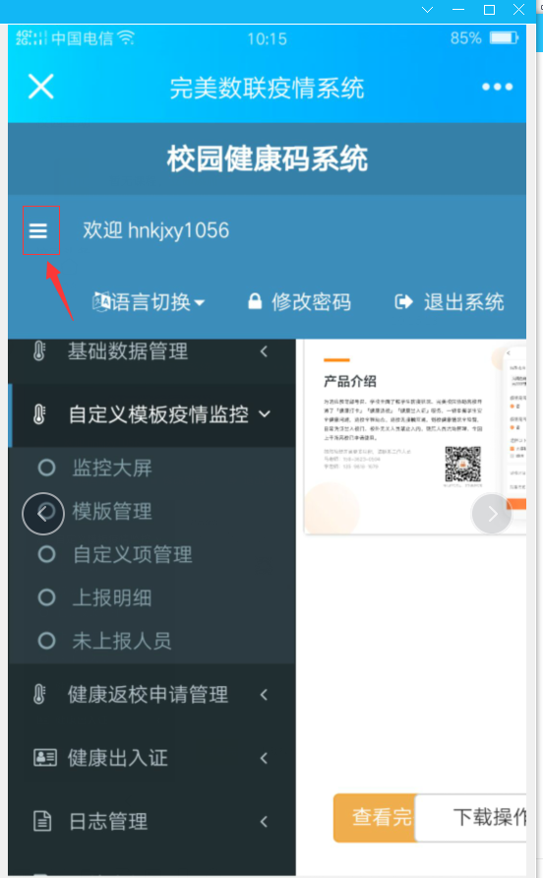
点击如图里的图标展开左侧菜单，其他操作与PC端一致

注：若有其他疑问咨询信息化办 周华先QQ：33346893

